FUNDACIÓN CHILE EDÚCATE
Modelo de datos y relaciones
Diseño conceptual normalizado para el banco histórico y la gestión de actividades
Levantamiento, análisis y propuesta funcional
Septiembre 2026

1. Enfoque de datos
El modelo se centra en evitar duplicación y separar claramente los datos maestros de la participación en actividades. Una persona puede cambiar de rol a lo largo del tiempo sin crear una nueva ficha. Una organización puede participar en múltiples actividades y un lugar puede reutilizarse. Las relaciones contextuales se almacenan en tablas intermedias para evitar repetir información.
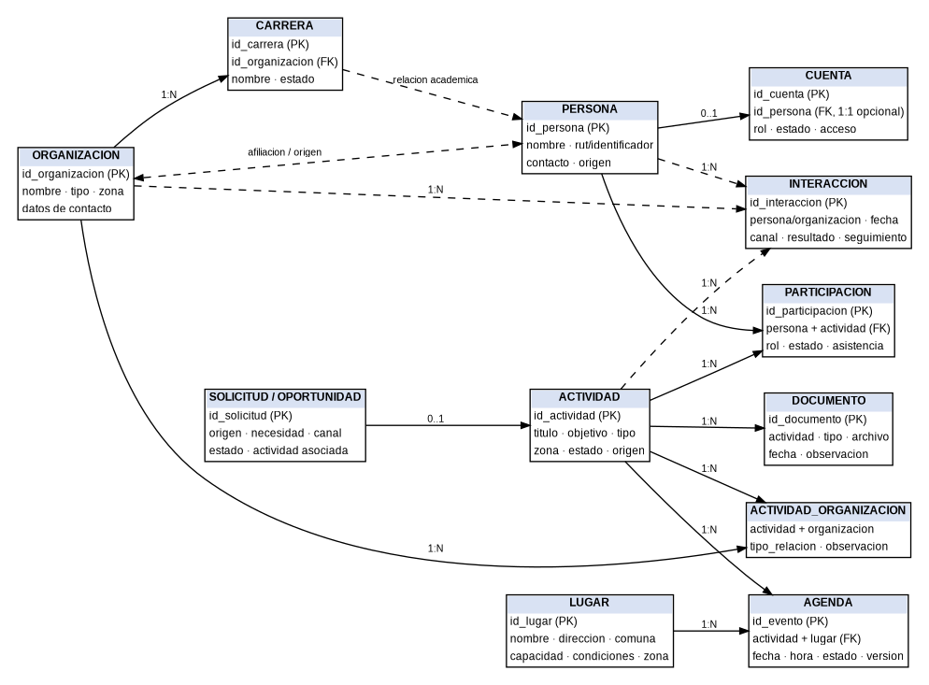
Figura 1. Modelo conceptual de entidades y cardinalidades.

2. Entidades principales
Entidad | Propósito | Datos representativos
Persona | Ficha reutilizable de una persona. | Nombre, identificador, contacto, origen, observaciones.
Cuenta | Acceso autenticado opcional vinculado a una persona. | Rol, estado, credenciales, último acceso.
Organización | Entidad externa o interna con la que se relaciona la Fundación. | Nombre, tipo, contacto, zona, estado.
Carrera | Unidad académica de una institución educativa. | Nombre, institución, estado.
Actividad | Foco central del sistema. | Objetivo, tipo, zona, estado, origen, responsable.
Participación | Relación Persona–Actividad. | Rol, estado, asistencia, observaciones.
Actividad_Organización | Relación Actividad–Organización. | Tipo de intervención, contacto, observaciones.
Lugar | Espacio reutilizable. | Dirección, comuna, zona, capacidad, condiciones.
Agenda | Versión temporal de una actividad. | Fecha, hora, duración, lugar, estado, versión.
Solicitud/Oportunidad | Entrada previa a una actividad completa. | Origen, necesidad, canal, estado, actividad asociada.
Interacción | Registro de comunicaciones y seguimientos. | Fecha, canal, participante, resultado, próxima acción.
Documento | Evidencia asociada a una actividad. | Tipo, archivo, fecha, descripción.

3. Relaciones y cardinalidades
Entidad A | Entidad B | Cardinalidad | Interpretación
Persona | Cuenta | 1 : 0..1 | Una persona puede no tener cuenta o tener una cuenta.
Organización | Carrera | 1 : N | Una institución educativa puede tener varias carreras.
Persona | Participación | 1 : N | Una persona puede participar en muchas actividades.
Actividad | Participación | 1 : N | Una actividad puede tener muchas personas.
Organización | Actividad_Organización | 1 : N | Una organización puede relacionarse con muchas actividades.
Actividad | Actividad_Organización | 1 : N | Una actividad puede tener varias organizaciones relacionadas.
Actividad | Agenda | 1 : N | Una actividad puede tener varias versiones de agenda por reprogramaciones.
Lugar | Agenda | 1 : N | Un lugar puede ser reutilizado por distintas actividades.
Solicitud/Oportunidad | Actividad | 0..1 : 1 | Una solicitud puede convertirse en una actividad; no siempre lo hace.
Actividad | Documento | 1 : N | Una actividad puede conservar múltiples documentos.
Persona / Organización | Interacción | 1 : N | Una persona u organización puede tener múltiples interacciones registradas.

4. Banco histórico
El banco histórico debe permitir consultas por persona, organización, lugar y actividad. El objetivo es que un registro pueda permanecer vigente durante años y acumular relaciones: estudiante, practicante, ayudante, voluntario, tutor, participante, contacto institucional u otro rol contextual.

5. Búsqueda y deduplicación
- Buscar antes de crear una persona u organización nueva.
- Usar nombre e identificador disponible para detectar coincidencias.
- No duplicar una persona por cada actividad.
- No duplicar una organización por cada contacto.
- Mantener la relación histórica en tablas de participación o asociación.

6. Modelo lógico de navegación
Actividad → solicitud/origen → organizaciones relacionadas → carrera/tutor → participantes → lugar → agenda → documentos → resultados.
En sentido inverso, Persona → historial de participaciones → actividades → instituciones y lugares permite reconstruir la trayectoria.

